

راهنمای دریافت خدمات

سازمان جهاد کشاورزی استان قزوین

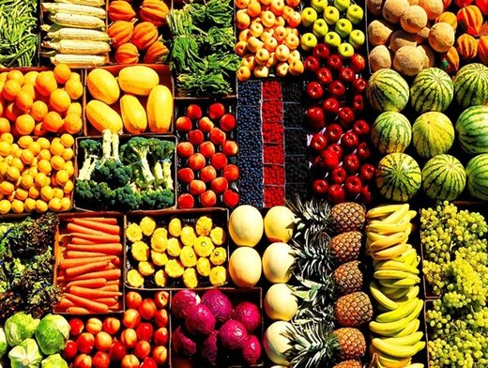

**صدور مجوز صادرات نهاده ها، محصولات و فرآورده های کشاورزی**

کد زیرخدمت: 13011191100

**شرح و مراحل دریافت خدمت:**

صدور مجوز صادرات نهاده ها، محصولات و فرآورده های (فرآوری مرحله اول) بخش کشاورزی بر اساس سیاست ها و برنامه های وزارت جهاد کشاورزی صورت می پذیرد. این سیاست ها به گونه ای است که برخی از نهاده ها، محصولات و فرآورده های کشاورزی مورد هدف را در بر می گیرد. به طور مثال در حال حاضر برای صادرات کود، محصولات مرتعی، دام، گیاهان دارویی،اسب، شتر و گاو تلیسه، نیاز به دریافت مجوز از وزارت جهاد کشاورزی می باشد. برای این منظور متقاضیان ابتدا مدارک مورد نیاز را همراه با مشخصات نهاده ها و محصولات کشاورزی (همچون: شناسنامه دام، گواهی ثبت مواد کودی و...) را به معاونت تخصصی یا سازمان وابسته مرتبط ارائه و نامه موافقت با صادرات را دریافت و به امور بازرگانی و صنایع کشاورزی ارائه می نمایند. بر مبنای این موافقت نامه مجوز صادراتی و کد پیگیری از طریق

سامانه جامع یکپارچه سازی و نظارت بر فرآیند تجارت، صادر و متقاضی با ارایه کد پیگیری به پمرک اقدام به صادرات می نماید.

**نوع خدمت:**

G2B دولت به کسب و کارها

**سطح خدمت:**

ملی (مراجعه به سازمان جهاد کشاورزی استان )

**نحوه شروع:**

حضوری (تقاضای گیرنده خدمت)

**آیا در میز خدمت حضوری ارایه می شود؟**

 خیر

**استعلام الکترونیک:**

خیر

زمان ارائه خدمت:

10 روز

**مدارک مورد نیاز:**

* مدارک هویتی افراد حقیقی و حقوقی جهت احراز
* کارت بازرگانی
* تاییدیه مرکز خدمات

**پل ارتباطی ما با شما:**

1. تلفن گویا سازمان جهاد کشاورزی استان قزوین: 5- 33335041 - 028
2. تلفن مدیر حفظ نباتات سازمان:02833334098
3. بازرسی و رسیدگی به شکایات سازمان: 33332239 – 028
4. تارنما (سایت) سازمان جهاد کشاورزی استان قزوین به نشانی: Qazvin-ajo.ir

ثبت مشخصات و میزان نهاده، محصول یا فرآورده صادراتی کشاورزی

بررسی و موافقت معاونت تخصصی یا سازمان وابسته مرتبط

ثبت در سامانه و صدور مجوز صادراتی وصدور کد پیگیری

مراجعه متقاضی به گمرک و صادرات نهاده، محصول یا فرآورده صادراتی کشاورزی

ارائه درخواست و مدارک متقاضی به سازمان جهاد کشاورزی استان، معاونت تخصصی یا سازمان وابسته مرتبط